Склонение существительных – Deklination der Substantive
существительное — это часть речи, которая обозначает предмет и отвечает на вопросы кто? что?
В немецком языке различают три типа склонения существительных в единственном числе: сильное, слабое и женское.
1. Женское склонение
К этому типу склонения относятся все существительные женского рода. Они не имеют окончаний!
Nominativ | wer? was? | eine/die Freundin
Genetiv | wessen? | einer/der Freundin
Dativ | wem? | einer/der Freundin
Akkusativ | wen? was? | eine /die Freundin

Das ist ein Buch einER Freundin
Das ist ein Buch deinER Freundin
Das ist ein Buch ihrER Freundin
Das ist ein Buch diesER Freundin
Das ist ein Buch jenER Freundin
Das ist ein Buch jedER Freundin
2. Слабое склонение
Существительные этого склонения получают окончания “en” в GDA.
Существительные этого склонения это существительные только мужского рода, но не все, а только 3 подгрупы.
- имена существительные мужского рода, которые заканчиваются на –e: и обозначают живые существа.
der Junge
der Kollege
der Experte
der Affe
der Rabe
der Hase
der Löwe
der Falke
der Sclave
der Kunde
der Biologe
der Russe
der Deutsche
2) Несколько других имен существительных мужского рода(как правило односложных), которые обозначают живые существа:
der Bär
der Herr
der Mensch
der Fürst
der Hirt
der Held
der Narr
der Nachbar
der Bauer
кроме der Mann, der Arzt, der Freund, der Gast (окончаний не получают).
3) Существительные которые заканчиваются на приставки
- ant der Praktikant
- ent der Student
- ist der Idealist, der Gitarrist
- nom der Agronom
- soph der Philosoph
- arch der Monarch
- ekt der Architekt
- graph der Paragraph
- loge der Philologe
- it der Bandit
- ot der Patriot
- at der Pirat
- et der Planet
кроме - eur der Ingeniur,der Friseur, der Installeur (они получают окончание “S”в GDA)
!!! Также имена существительные этого типа склонения во всех падежах кроме именительного имеют окончание –e(n)
N | ein/der | Kollege | Mensch | Student | Nachbar | Herr | Bauer
G | eines/des | Kollegen | Menschen | Studenten | Nachbarn | Herrn | Bauern
D | seinem/dem | Kollegen | Menschen | Studenten | Nachbarn | Herrn | Bauern
A | einen/den | Kollegen | Menschen | Studenten | Nachbarn | Herrn | Bauern
Das Buch dieses/unseres/ihres/deses Studenten
Das Auto dieses Menschen.
Das Son meines Kollegen.

3. Смешанное склонение (Переходная группа)
Этот тип склонения образовывается как и предыдущий( имена существительные этого типа склонения во всех падежах кроме именительного имеют окончание –e(n), но в родительном падеже еще появляется окончание –s
К группе пренадлежат 11 слов мужского рода + das Herz
der Buchstabe
der Fels
der Friede
der Funke
der Gedanke
der Glaube
der Haufe
der Name
der Same
der Schade
der Wille
das Herz
N | ein/der | Haufe | Same | Glaube | Wille | Funke | Name
G | eines/des | HaufenS | SamenS | GlaubenS | WillenS | FunkenS | NamenS
D | einem/dem | Haufen | Samen | Glauben | Willen | Funken | Namen
A | einen/den | Haufen | Samen | Glauben | Willen | Funken | Namen

N | ein/das | Herz
G | eines/des | HerzenS
D | einem/dem | Herzen
A | ein/das | Herz

4. Сильное склонение
К этому типу относится большинство имен существительных мужского рода (которые не попали в смешаное и слабое склонение) и все существительные среднего рода (за исключением слова «Herz» „сердце“).
Основной особенностью являются окончания –s, —es в родительном падеже.

N | der | Mann | das | Heft
G | des | Mannes | des | Heftes
D | dem | Mann | dem | Heft
A | den | Mann | das | Heft
Как пользоватся словарем.
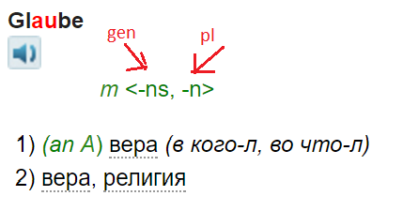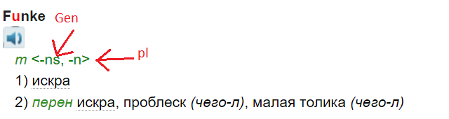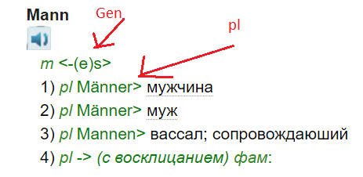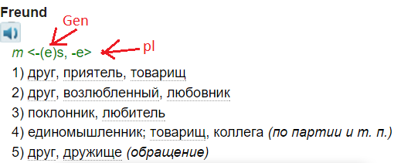

В множественном числе все существительные склоняются одинаково. , кроме как в дательном падеже. Дательный падеж множественного числа заканчивается всегда на —n.
N | die | Tage | Frauen | Bücher | Mäntel | Kinder | Autos
G | der | Tage | Frauen | Bücher | Mäntel | Kinder | Autos
D | den | Tagen | Frauen | Büchern | Mänteln | Kindern | Autos
A | die | Tage | Frauen | Bücher | Mäntel | Kinder | Autos

